林书辉每日工作进度

时间：2021.12.3

开发模块：项目决策项目施工接口调试

完成情况: 项目施工，项目决策接口对接完成，详情页面完成接口对接完成，下载还有些问题，后端还在调试

反馈截图：

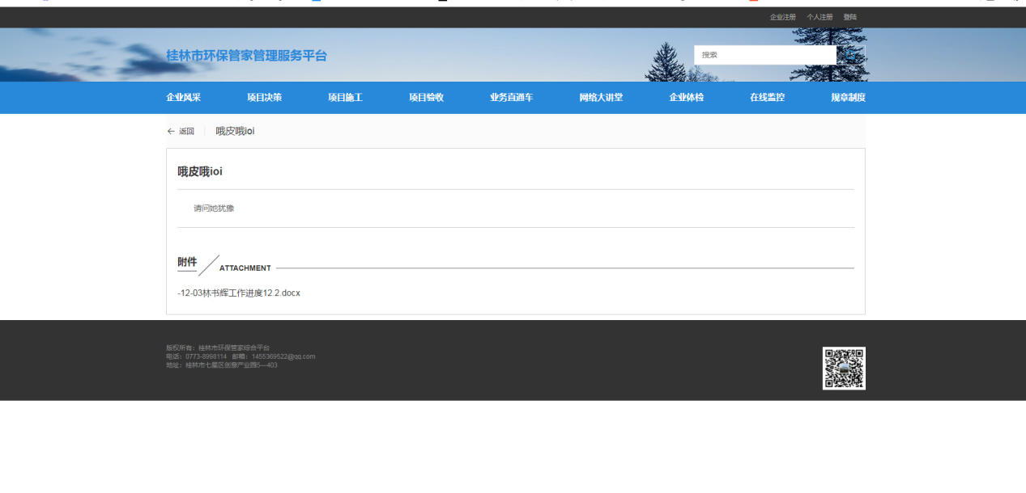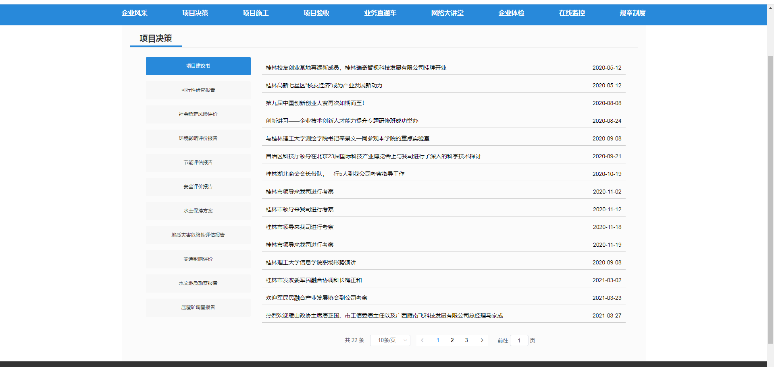

困难点：